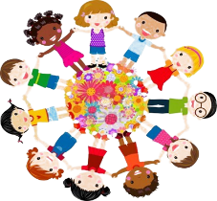
Д Е Т С К А Г Р А Д И НА
“О Г Н Я Н М И Х А Й Л О В”
гр.Кнежа 5835,обл.Плевен,ул.”Хаджи Димитър”№1 тел.0887206632;
e-mail: odz1_kneja@abv.bg

СЕДМИЧНО РАЗПРЕДЕЛЕНИЕ
на педагогическите ситуации на трета възрастова група „Калинка”
за учебната 2021/2022 година

Понеделник | Вторник | Сряда | Четвъртък | Петък
1 | 2 | 3 | 4 | 5
Образователно  направление  „Български език и литература | Образователно  направление  „Математика” | Образователно  направление  „Околен свят свят” | Образователно  направление „Конструиране и технологии” | Образователно  направление „Изобразително  изкуство”
Образователно  направление  „Музика” | Образователно  направление „Конструиране и технологии” | Образователно  направление  „Музика” | Образователно  направление  „Български език и литература | Образователно  направление  „Математика”
Образователно  направление „Околен свят” | Образователно  направление „Физическа  култура” | Образователно  направление „Изобразително  изкуство” | Образователно  направление „Физическа  култура” | Образователно  направление „Физическа  култура”
Образователно направлениеление
„Български език и
Литература“

Общ брой ситуации за седмицата – 16

Изготвили:
- Поля Кутинска – „учител“ - ..............
2. Мая Христова – „учител“ - ..............

